TIDE使用教程
TIDE是一个用于预测免疫检查点抑制剂响应性的工具，其网址为：
http://tide.dfci.harvard.edu/

使用前需要邮箱注册，如果在论文中涉及到TIDE工具的使用，请引用：
Jiang P, Gu S, Pan D, Fu J, Sahu A, Hu X, Li Z, Traugh N, Bu X, and Li B (2018). Signatures of T cell dysfunction and exclusion predict cancer immunotherapy response. Nat Med 24, 1550–1558.

TIDE界面：
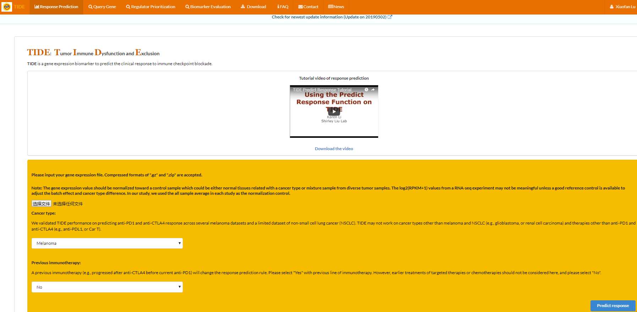

注意，TIDE网址首页提示数据需要一定的标准化
Note: The gene expression value should be normalized toward a control sample which could be either normal tissues related with a cancer type or mixture sample from diverse tumor samples. The log2(RPKM+1) values from a RNA-seq experiment may not be meaningful unless a good reference control is available to adjust the batch effect and cancer type difference. In our study, we used the all sample average in each study as the normalization control.

其中包括三个可以选择的栏目：
①选择文件：选择输入TIDE的数据，这里使用R导出的TIDE_input.self_subtract；
②Cancer type：包括Melanoma（黑色素瘤）、NSCLC（非小细胞肺癌）以及Other（其他），由于例文癌症不属于这两类，选择Other；
③Previous immunotherapy：指示数据中的患者是否曾经接受过免疫治疗，一般默认选择No。

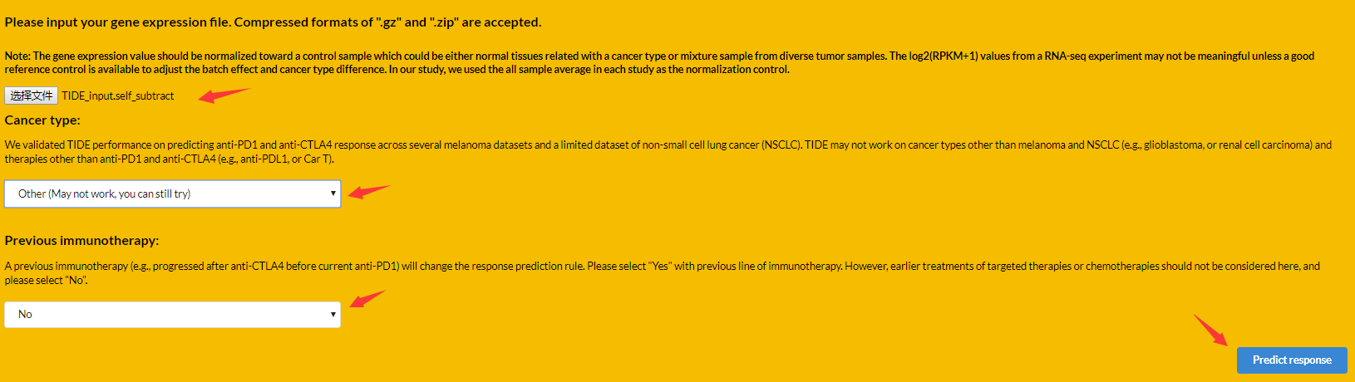

选择完成后点击Predict response，然后耐心等待，若使用谷歌浏览器在左下角左下角看到进度：


完成后弹出界面如下：
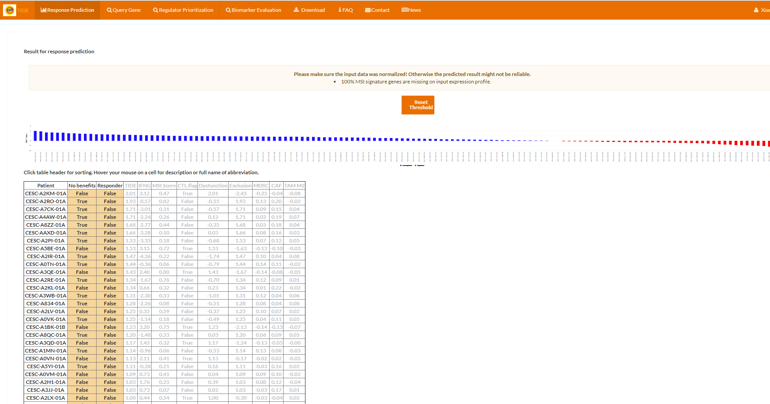

直接翻到最下方导出结果为TIDE_output：
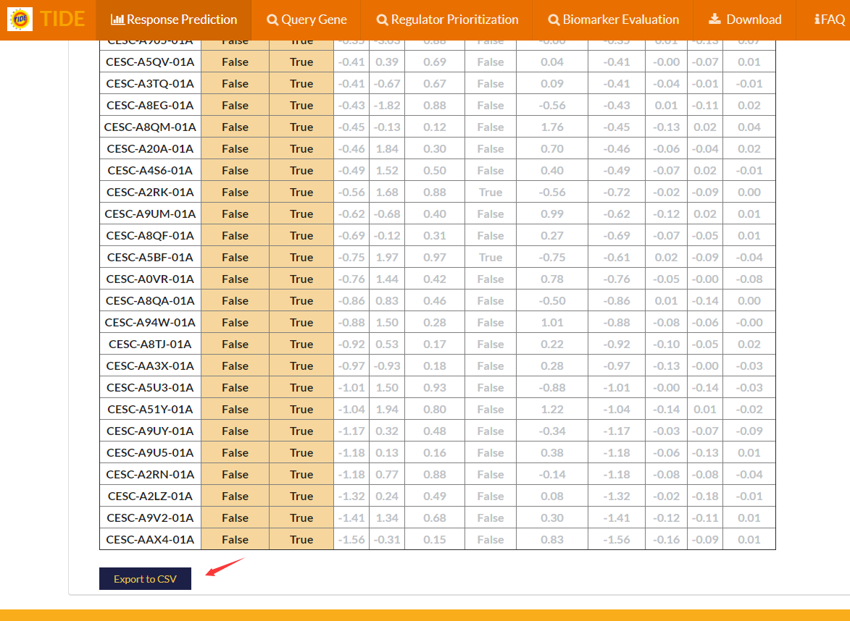

回到R程序，continue…

